THÔNG TIN TRỌNG TÀI VIÊN
NGUYỄN ĐÌNH CUNG |  | 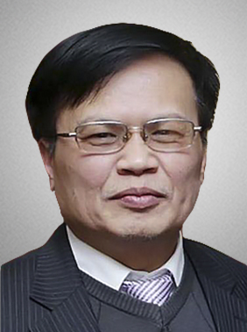
 | Năm sinh: 1959
 | Nghề nghiệp: Viện trưởng Viện Nghiên cứu Quản lý Kinh tế Trung Ương
 | Email: cungnd@mpi.gov.vn
 | Lĩnh vực hoạt động: Luật doanh nghiệp, kinh tế học
 | Ngôn ngữ: Tiếng Anh

Học vấn
 | Cử nhân Kinh tế học, Anh
Kinh nghiệm
- 1983 | Cán bộ, Viện Nghiên cứu quản lý kinh tế TW
1983 – 1997 | Phó Ban, Ban chính sách kinh tế vĩ mô
1997 – 1999 | Trưởng Ban, Ban chính sách kinh tế vĩ mô
1999 – 2013 | Quyền Viện trưởng, Viện Nghiên cứu Quản lý Kinh tế Trung Ương
2014 – nay | Viện trưởng, Viện Nghiên cứu Quản lý Kinh tế Trung Ương
Chức vụ
2002 - nay | Trọng tài viên trong Danh sách Trọng tài viên của Trung tâm Trọng tài quốc tế Việt Nam (VIAC)
Bằng cấp/chứng chỉ
 | Cử nhân Kinh tế học, Anh

